分布式系统中为什么需要服务发现？

在单体式项目开发中

第一个问题：A项目想调用B项目怎么办？

答：因为这两个项目都有自己的项目ip 那么在A项目中配置B的地址就可以调用B

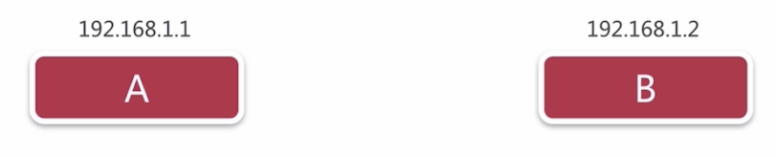

在分布式项目开发中 A项目是多节点的、B也是多节点的。简单举个例子。

第二个问题：A是单个B是多个节点、那么A想访问某个B的节点、怎么办？

答：如上同样的道理、在A项目中配置多个B节点就可以了。那么问题来了、就是B节点非常多怎么办？会变化怎么办呢？机器很可能都扛不住。

那么这样的话就会出现一个新物种----注册中心。

注册中心的意思大概就是 你B项目启动的时候、就会把你B的信息上报给注册中心、你往注册中心报多少那么注册中心就接收多少，这个时候A想调用B的时候、就去注册中心取想要的信息。

举个古代的例子：注册中心就相当于青楼、B就相当于青楼女子、A相当于嫖客、A去青楼（注册中心）去找B(青楼小姐)、想找几个就找几个、当然青楼(注册中心)得有。

